CEVA XM6 DDMA使用参考文档

参考资料
参考《CEVA_XM6_Arch_Spec_Vol_III_MSS.pdf》中3.8 Data DMA章节，该文档路径如下：
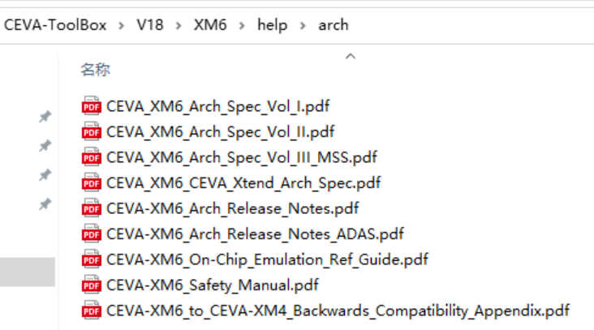

使用限制
CEVA DDMA只支持DDR <--> DTCM之间相互搬运，不支持DDR <-->DDR搬运。
Queue management(即dma_queue_base_t类型的变量)必须在DTCM中。
DMA Queue最大的长度不超过8192，存储在12-bit的QX_DEPTH寄存器里。
DMA可以连续的enqueue，只要不超过queue的最大长度。

Ping-pong模式
按照Admdahl’s law，程序的并行speedup为1/[(1-f) + (f/p)]，f是程序代码可并行部分的占比，p是并行处理器数。Ceva dsp一种并行模式是ping-pong，即DMA数据传输部分D和计算部分C并行。设r=max(D_delay/C_delay, C_delay/D_delay)，显然r>=1。建模ping-pong模式下f为2/(1+r)，p=2，则ping-pong模式speedup=1+1/r。在DAM数据传输的delay和计算的delay一样时，speedup达到最大值2。
Ping-pong模式的好处即是将DMA搬运与计算并行，当然这需要在DTCM中分配相应的ping-pong buffer，目的是在搬运A时，可以同时计算B中的数据。

Ping-pong使用示例
在SDK中，以Rotate功能为例，提供了使用DDMA ping-pong模式的程序，DSP端算法实现参考ArArmCvRotate.c, Arm端调用程序参考apps/mpp_sample/sample_dsp_rotate.

Non Ping-pong流程图
Non Ping-pong模式DSP端实现函数入口为：rotate90_anticlockwise_no_pingpong。
搬运和计算程序由以下几部分组成：
- Ld/St ddma descriptor，用于数据搬运：Load(DDR->DTCM), Store(DTCM->DDR)。
- DTCM in/out buffer, 用于数据存储，作为算子处理的输入输出。
- Kernel func, 算子本身，如Rotate等等
- AR_DMA_Transfer, 用于数据搬运的通用接口，支持1D/2D/3D，同步/异步方式。
- AR_DMA_Wait，当AR_DMA_Transfer为异步调用时，用于等待数据搬运结束。
该模式下基本流程图如下：
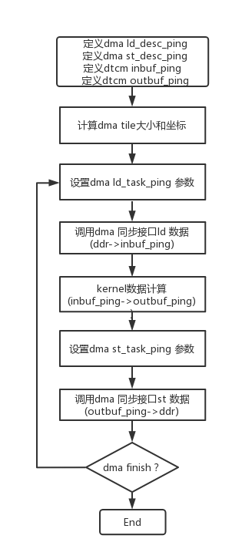

Ping-pong流程图
Ping-pong模式DSP端实现函数入口为：rotate90_anticlockwise
搬运和计算程序由以下几部分组成：
- Ld/St ddma descriptor，用于数据搬运：Load(DDR->DTCM), Store(DTCM->DDR)。各有Ping & Pong两组。
- DTCM in/out buffer, 用于数据存储，作为算子处理的输入输出。各有Ping & Pong 两组。
- Kernel func, 算子本身，如Rotate等等
- AR_DMA_Transfer, 用于数据搬运的通用接口，支持1D/2D/3D，同步/异步方式。
- AR_DMA_Wait，当AR_DMA_Transfer为异步调用时，用于等待数据搬运结束。
Ping-pong模式的程序流程如下：
